MONARCA®
АКРИЛОВАЯ КРАСКА УНИВЕРСАЛЬНАЯ (RAL СТАНДАРТ)

ЛИСТ ТЕХНИЧЕСКОЙ ИНФОРМАЦИИ

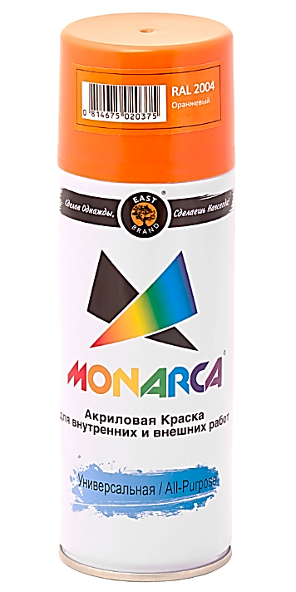  Артикул/Цвет:  11003  Сигнальный Желтый RAL1003  11014  Слоновая Кость RAL1014  11015  Светлая Слоновая Кость RAL1015  12004  Оранжевый RAL2004  13005  Красное Вино RAL3005  13011  Коричнево – Красный RAL3011  13020  Светофорно – Красный RAL3020  14008  Сигнальный Фиолетовый RAL4008  15002  Синий Ультрамарин RAL5002  15005  Сигнальный Синий RAL5005  16002  Зеленый Лист RAL6002  16005  Зеленый Мох RAL6005  17004  Сигнальный Серый RAL7004  17024  Серый Графит RAL7024  18017  Шоколадно-Коричневый RAL8017  18019  Серо-Коричневый RAL8019  19003  Белый Глянцевый RAL9003  19005  Черный Глянцевый RAL9005  19006  Белый Алюминий RAL9006  19503  Белый Матовый RAL9003  19505  Черный Матовый RAL9005 | Объем баллона 520 мл  Масса нетто краски 270 г  Объем краски в баллоне под давлением 400 мл  Краткое описание.  Высококачественная быстросохнущая акриловая краска, предназначенная для использования в домашнем хозяйстве, для хобби, рукоделия и поделок. Быстросохнущая формула обеспечивает гладкое однородное покрытие. Полное покрытие и ровный цвет достигаются в 2 слоя. Равномерно распыляется и не растекается по поверхности. Легко наносится в труднодоступных местах. Для внутренних и внешних работ.  Область применения.  Идеальна для использования в домашнем хозяйстве, для рукоделия и поделок. Окрашивает поверхности из дерева, металла, пластика, стекла, камня, бетона, бумаги, картона.  Способ применения.  - Защитите поверхности, не подлежащие окраске, во избежание окрашивания в процессе работы.  - Поверхность, подлежащую окраске, следует очистить и обезжирить.  - Для увеличения адгезии и снижения расхода краски рекомендуется предварительно загрунтовать поверхность.  - Наносить краску при температуре от +5ºС до +32ºС.  - Перед началом работы тщательно встряхните баллон в течение 1-3 минут, пока шарики внутри не начнут свободно перемещаться, издавая характерный стук. Баллон следует держать распылителем вверх. В процессе работы рекомендовано повторять встряхивание.  - Наносить краску следует с расстояния около 25 см.  - Для наилучшего результата рекомендовано наносить в несколько тонких слоев с интервалом нанесения 5-15 мин.  ВНИМАНИЕ! После использования для очистки клапана переверните баллон вверх дном и распыляйте до прекращения выхода краски и начала выхода бесцветного газа.  Время высыхания.  5-15 минут до нанесения следующего слоя (в зависимости от толщины слоя и внешних условий). Полное высыхание достигается не менее чем через 1 час (в зависимости от толщины слоя и внешних условий)  Очистка.  Минеральными растворителями.  Меры предосторожности.  Огнеопасно! Баллон под давлением! Не давать детям! Не протыкать! Не курить во время применения! Использовать защитные очки, перчатки и СИЗ органов дыхания. Избегать попадания в глаза и на кожу. Не принимать внутрь. Не вдыхать испарения. Использовать только по прямому назначению в хорошо проветриваемых помещениях. Баллон предохранять от ударов, воздействия прямых солнечных лучей и нагрева выше +50ºС. Не распылять вблизи открытого огня и раскаленных предметов. Не разбирать, не сжигать даже использованный баллон. Использованный баллон утилизировать как бытовой отход.  ОСНОВАНАЯ ТЕХНИЧЕСКАЯ ИНФОРМАЦИЯ  Основа: Акриловый полимер  Тип ЛКМ: Краска  Тип работ: Внутренние/внешние работы  Температура нанесения: от +5ºС до +32ºС  Время сушки до нанесения следующего слоя: 5 - 15 минут (в зависимости от толщины слоя внешних условий)  Время сушки: От 60 минут (в зависимости от вида окрашиваемого материала, количества нанесенных слоев, внешних условий)  Расход: До 3 м² (в зависимости от вида окрашиваемого материала, количества нанесенных слоев, внешних условий)  Состав: Модифицированная акриловая смола, пигменты, функциональные добавки, этилацетат, бутилацетат, диметиловый эфир. Не содержит озоноразрушающих веществ.  Масса нетто: 270 г  Объем баллона: 520 мл  Срок годности: 5 лет в оригинальной упаковке  Количество в коробке: 12 шт.  Размер коробки: 207*277*207 мм  Вес коробки: 4,804 кг

Рекомендации, содержащиеся в данной документации, являются результатом наших экспериментов и нашего опыта. Из-за разнообразия материалов и большого количества разнообразных способов применения, находящихся вне нашего контроля, мы не берем на себя ответственность за полученные вами результаты. В каждом отдельном случае рекомендуется провести предварительное испытание.

